IME I PREZIME:_____________________
SNALAŽENJE U VREMENU- ponavljanje ili provjera
- DOPUNI REČENICE !
Sadašnjost je vrijeme koje obuhvaća događaje koji se događaju __________________ .
Vrijeme koje je proteklo, prošlo nazivamo _____________________________.
Vrijeme koje će tek doći nazivamo ___________________________.

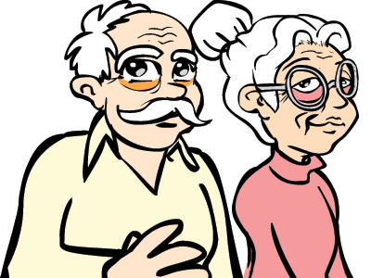
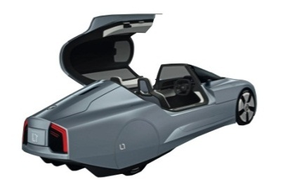
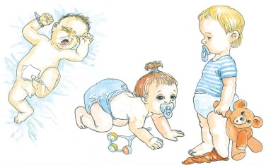
- POVEŽI POJMOVE !

BUDUĆNOST POTOMCI PROŠLOST PREDCI

- ZAOKRUŽI TOČNU TVRDNJU!
Prikaz vremenskog slijeda događaja naziva se vremenska crta ili lenta. DA NE
Vremenska crta čita se s lijeva na desno. DA NE
Moji roditelji su moji potomci. DA NE
Moje rođenje je moja prošlost. DA NE
Završetak trećeg razreda bit će moja budućnost. DA NE
- DOPUNI REČENICU I NA VREMENSKOJ CRTI DESETLJEĆA SLOŽI ZADANE POJMOVE!
Desetljeće je vremensko razdoblje od ______________________godina.
2001. 2002. 2003. 2004. 2005. 2006. 2007. 2008. 2009. 2010. 2011.

MOJE ROĐENJE
IDEM U TREĆI RAZRED

SPOJI BALONE S ODREĐENOM GODINOM !

- DOPUNI !
Stoljeće je razdoblje od _________________godina. Deset desetljeća čini ___________godina
ili __________stoljeće.
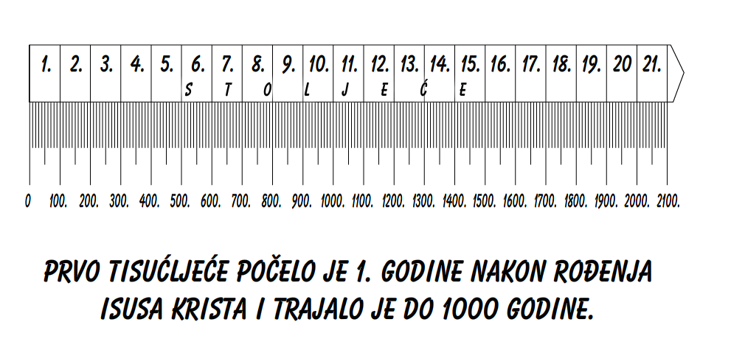
NA VREMENSKOJ CRTI STOLJEĆA OZNAČI CRVENOM BOJOM KOJE GODINE JE ZAPOČELO 21.STOLJEĆE!
- DOPUNI !
Tisućljeće je razdoblje od ____________godina.
Prvo tisućljeće započelo 1. godine nakon rođenja__________________. Drugo tisućljeće počelo je
__________godine i trajalo je do ________________. Mi sada živimo u ___________tisućljeću, koje je
počelo _______________godine.
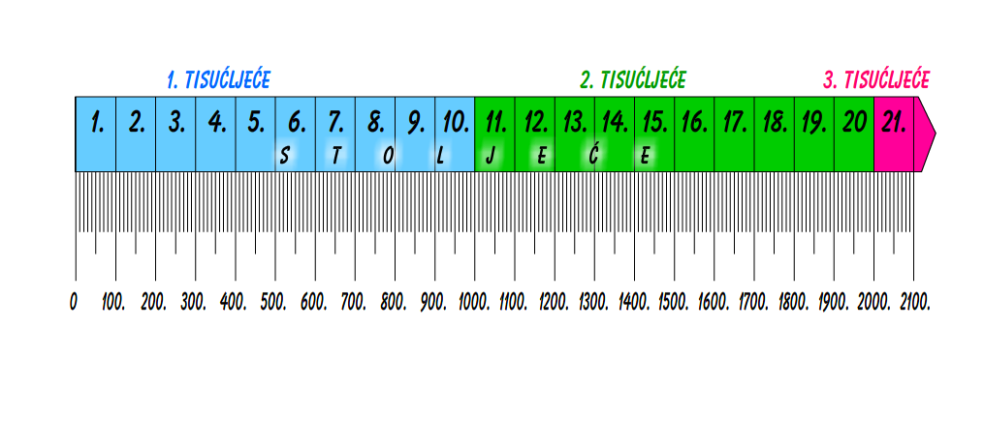
NA VREMENSKOJ CRTI TISUĆLJEĆA OZNAČI CRVENOM BOJOM KOJE GODINE JE ZAPOČELO TREĆE TISUĆLJEĆE !
- PRERAČUNAJ ZADANE GODINE U ODREĐENO STOLJEĆE !
1896. = ______________ st.
Provjeri zadatke!
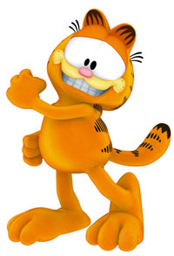
1234. = ______________ st.
1991. = ______________st.
1578. = ______________st.
1105. = ______________st.

